昆 明 理 工 大 学 试 卷（B）
密 封 线 内 不 得 答 题
学院 专业班级 学号 任课教师姓名 考场 考试座位号
题
我已知悉《昆明理工大学本科生考试违规处理办法（试行）》，并承诺遵守相关规定，诚信考试。 承诺人
勤奋求学 诚信考试

考试科目：自动控制原理 考试日期：2019年 月 日 命题教师：张亚飞

题号 | 1填空题 | 2计算题 | 3综合分析题 | 总分
评分
阅卷人
（注意：所有答案均做在试卷上！要求字迹工整，清楚。）
一、填空题 （14空，毎空1分，共14分）
1、对自动控制系统的基本要求是（ ）、（ ）、（ ）。
2、系统开环零、极点的分布直接影响闭环根轨迹的形状和走向。一般地，增加合适的（ ），可使闭环系统的根轨迹产生向左变化的趋势；而增加（ ）时，既增加了根轨迹的条数，又改变了根轨迹渐近线的方向。
3、已知无源校正装置的传递函数为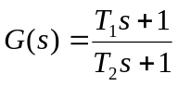（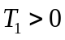，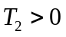），若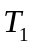（ ）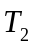（大于或小于），则可以判断该校正装置为滞后校正装置。
4、对于非线性程度不严重的系统可以利用（ ）的方法将非线性系统近似为线性系统来分析。
5、采样系统的闭环极点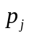在Z平面上的分布对系统的动态响应起着决定性作用。若位于单位圆内，则离散系统是（ ）的，位置越靠近单位圆收敛越（ ），越接近原点则收敛越（ ）。位于单位圆上，离散系统是（ ）的；位于单位圆外，离散系统是（ ）的。
6、在控制系统中，反馈是指系统的（ ）返回到输入端，与（ ）进行综合，系统利用综合量进行自身调节
二、计算作图题 （7小题，每题8分，共56分）
1、供电闭环控制系统原理图如下图所示。分析该系统的控制过程，并画出系统的方框图。（8分）
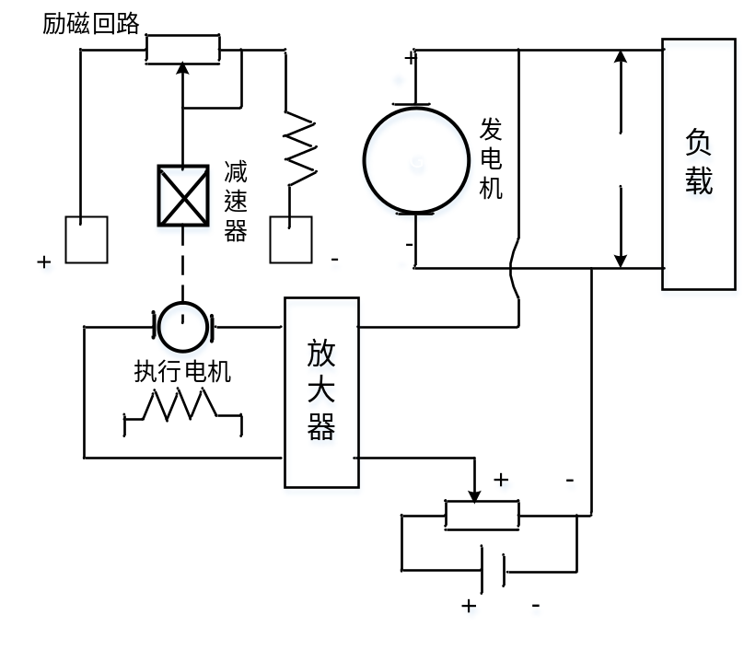

2、请用梅森公式求下图所示系统的传递函数。（8分）
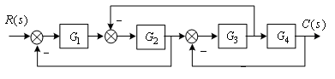

3、已知闭环系统特征方程式为：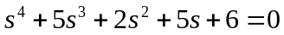 ，试用劳斯判据判断该系统的稳定性，如果系统不稳定，系统有几个特征根位于S平面的右半平面？（8分）

4、已知某最小相位系统由频率响应实验获得的对数幅频曲线如图所示，试确定其传递函数。（8分）
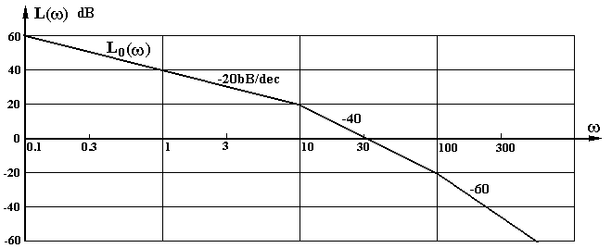

5、某二型最小相位系统的开环幅相频率特性如下图所示，试判断闭环系统是否稳定（请写出判断过程）。（8分）
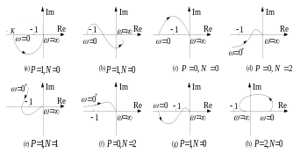

6、已知一控制系统的结构如下图所示。 （8分）
已知一单位负反馈二阶系统开环传递函数为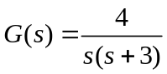，试确定：
（1）系统的阻尼系数、自然振荡角频率；
（2）单位阶跃响应的超调量、调节时间、稳态误差。

7、设开环离散系统如下图所示
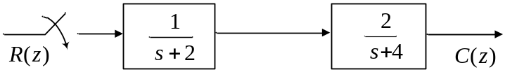
已知 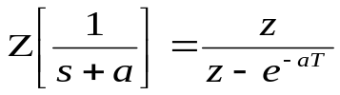，试求开环脉冲传递函数。（8分）

三、综合计算分析题 （2小题，每题15分，共30分）

1、试绘制如下图所示系统以为参变量的根轨迹。

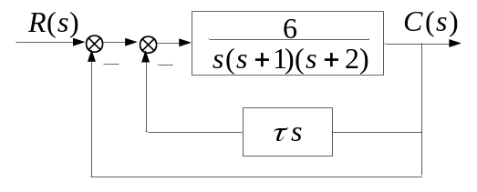

2、已知系统开环传递函数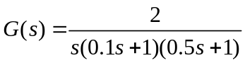，试绘制其开环对数频率特性图，求系统的相位裕量和增益裕量，并判断闭环系统的稳定性。

